**Jeder Einzelne unserer Lehrberufe ist ein Highlight!**

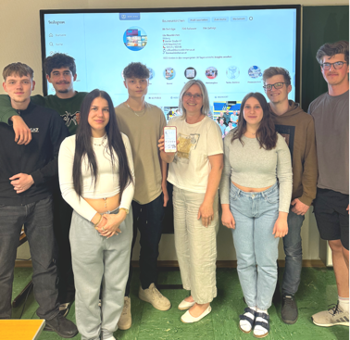Werte Ausbildnerinnen und Ausbildner!

In der **Landesberufsschule Neunkirchen** haben wir in den letzten zwei Schuljahren **viiiiel Zeit** in ein Projekt investiert, auf das wir sehr stolz sind! 😊😊😊

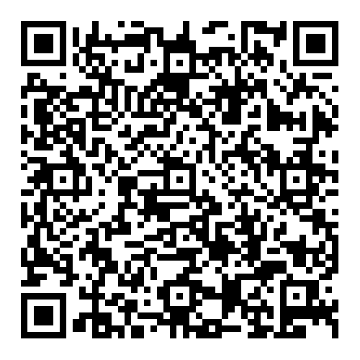Unsere Lehrlinge wurden vor und hinter die Kamera geholt, um **selbst** ihre **Lehrberufe** in den **Werkstätten und Labors** unserer Schule **vorzustellen**. - Diese **Videoclips** sind in den **Highlights** unseres Instagram-Accounts **@lbs.neunkirchen** zu finden.

Das Bezirksblatt Neunkirchen hat darüber schon berichtet. 😊

**Unsere Motivation:**

Der Großteil der Schulabgängerinnen und Schulabgänger (und deren Eltern) haben meist keine Vorstellung von der Vielfalt der Lehrberufe der metalltechnischen Industrie. Durch Unkenntnis der Berufsbezeichnungen oder fehlende Vorstellungen für diese Berufsbilder finden junge Menschen oft nicht in eine Lehre bzw. bleiben **Lehrstellen** immer wieder auch **unbesetzt**.

Die Frage war, wie wir als **Berufsschule** Betriebe mit Schulabgängern **zusammenbringen** können.

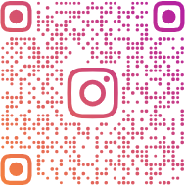Da in unserem digitalen Zeitalter das Handy vor allem für Jugendliche eine zentrale Bedeutung eingenommen hat, haben wir uns das zunutze gemacht und unsere Instagram-Plattform **@lbs.neunkirchen** als **Vernetzungs- und Infopoint** ins Leben gerufen. (Instagram wird von über 70% der Jugendlichen aktiv genutzt.)

<https://www.instagram.com/lbs.neunkirchen/>

**Unsere Idee ist folgende:**

Gerne dürfen Sie als Lehrbetrieb unsere **Videos** in Ihre ***Stellenausschreibungen*** **einbetten**, um Schulabgängern so einen ersten **Einblick** in den jeweiligen Lehrberuf zu ermöglichen.

Das geht ganz leicht: Sie finden jeden dieser ein- bis zweiminütigen Clips aufgelistet auf den folgenden Seiten mit der jeweiligen Lehrberufsbezeichnung über den zugehörigen **QR-Code** bzw. **Link**. – **Kopieren Sie den QR-Code** einfach in Ihre Stellenausschreibung! Sollten Sie bereits selbst auf Instagram aktiv sein, sind Sie gerne eingeladen, unsere **Beiträge** zu **reposten**!

Die Videoclips werden immer wieder **aktualisiert**. Vorbeischauen lohnt sich also!

Eine aktuelle Version dieses Schreibens finden Sie ab sofort über unsere Homepage <https://www.lbsneunkirchen.ac.at/neunkirchen/formulare-downloads.html>

Über **Feedback** an [angela.trost@lbsneunkirchen.ac.at](mailto:angela.trost@lbsneunkirchen.ac.at) freuen wir uns natürlich sehr! 😊

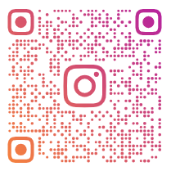

**Metalltechnik –   
Werkzeugbautechnikerin/Werkzeugbautechniker**

<https://www.instagram.com/reel/C16l4I5s4jV/>

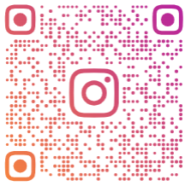

**Metalltechnik – Maschinenbautechnikerin/Maschinenbautechniker**

<https://www.instagram.com/reel/CpmtQyjsPN7/>

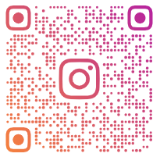

**Metalltechnik – Stahlbautechnikerin/Stahlbautechniker  
Metalltechnik – Schweißtechnikerin/Schweißtechniker**

<https://www.instagram.com/reel/Cpm0emmAF_S/>

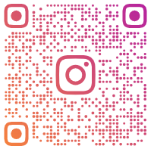

**Prozesstechnikerin/Prozesstechniker**

<https://www.instagram.com/reel/CqFpL4hLvcd/>

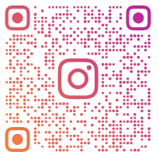

**Werkstofftechnikerin/Werkstofftechniker**

<https://www.instagram.com/reel/CqG7WIZPg1I/>

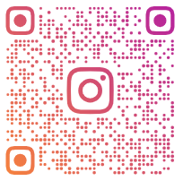

**Fertigungsmesstechnikerin/Fertigungsmesstechniker**

<https://www.instagram.com/reel/Crip9gVJIXe/>

Ein Bild, das Muster, Screenshot, Grafiken, Kreis enthält.

**Technische Zeichnerin/Technischer Zeichner**

<https://www.instagram.com/p/C7jTXugstND/>

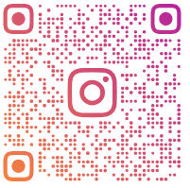**Gießereitechnikerin/Gießereitechniker**

<https://www.instagram.com/reel/Cn6Sd_8vTa5/>

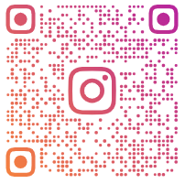

**Metalldesignerin/Metalldesigner (allgemein)**

<https://www.instagram.com/reel/CmbEW4GKsrz/>

**Ein Bild, das Screenshot, Muster, Grafiken, Kreis enthält.
**

**Metalltechnik – Zerspanungstechnikerin/Zerspanungstechniker**

<https://www.instagram.com/p/C8B0VL2MkPS/>

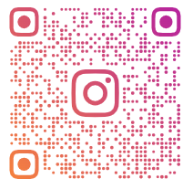

**Metalldesign – Schwerpunkt Metalldruck**

<https://www.instagram.com/reel/C52vtsfsIe1/>

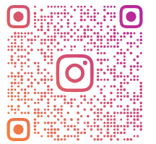

**Metalldesign – Schwerpunkt Gravur**

<https://www.instagram.com/reel/C5kwxrIM9el/>

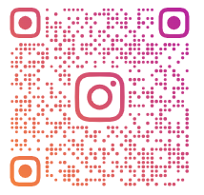

**Metalldesign – Schwerpunkt Gürtlerei**

<https://www.instagram.com/reel/C5h2hFPMbwt/>

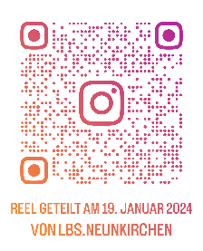

**Tischlereitechnik Modell- und Formenbau**

<https://www.instagram.com/p/C2ReIt1sIoU/>